 | 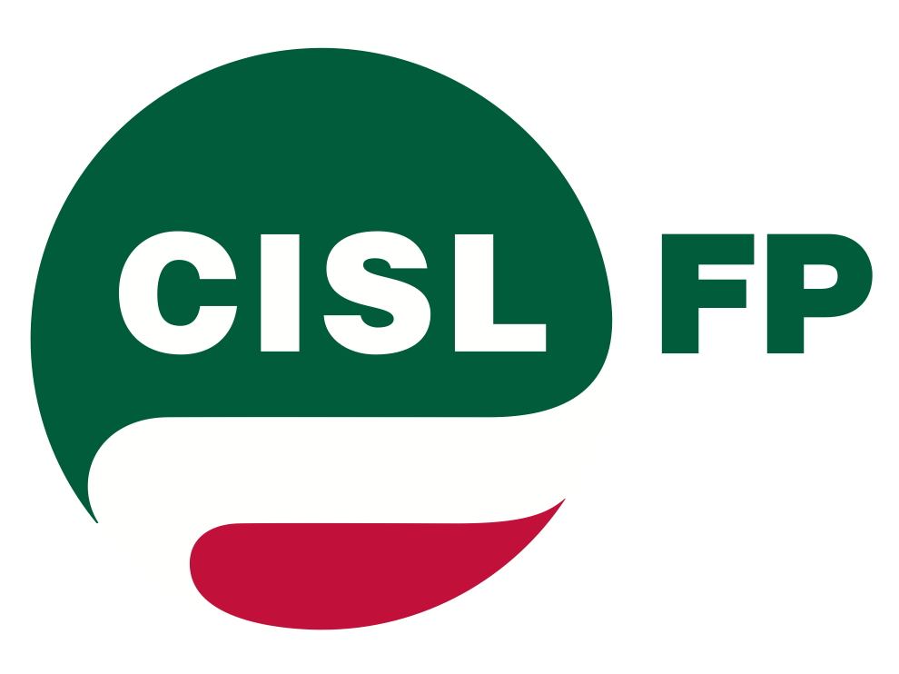 |  |  | 
Segreterie Nazionali Agenzie Fiscali

Ai Direttori delle Agenzie Fiscali

e, p.c. Al Capo di Gabinetto del Ministro dell’Economia e delle Finanze
Cons. Vincenzo Fortunato

Al Direttore Generale delle Finanze
Prof.ssa Fabrizia Lapecorella

Egregi Direttori,
a distanza di un mese dalla pausa estiva, le scriventi Segreterie Nazionali rilevano l’assenza di segnali concreti di ripresa del confronto e di definizione dei numerosi accordi relativi a vertenze in atto presso Codeste Agenzie, con particolare riferimento a passaggi dentro e tra le aree, posizioni organizzative, erogazione delle risorse legate alla produttività.
Manifestano il profondo malessere del personale finanziario e richiedono l’urgente ripresa delle convocazioni per portare a termine i diversi accordi.
Segnalano, infine, che in mancanza di concreti segnali che vadano in tale direzione entro breve termine, metteranno in campo, con forza, le iniziative sindacali a livello centrale e territoriale.
La nostra comune azione ai tavoli negoziali sarà coerente e conseguente al pieno soddisfacimento delle richieste di cui sopra.
L’iniziativa è rafforzata anche da specifica sollecitazione formalizzata al Sig. Ministro in data odierna per richiedere una immediata sottoscrizione del Decreto comma 165.

Roma, 1 ottobre 2010

FP CGIL | CISL FP | UIL PA | CONFSAL-SALFI | FLP
Crispi | Silveri | Cefalo | Callipo | Sperandini

